Jak znaleźć szkołę podstawową obwodową?
Instrukcja do wyszukiwarki obwodów szkół podstawowych.
- Kliknij tutaj * by wyświetlić mapę miejską http://mapa.um.warszawa.pl/
- Wybierz zakładkę [Warszaw dzisiaj]
- W opcjach po lewej stronie włącz (zakliknij) Edukacja oraz szkoły podstawowe - obwody
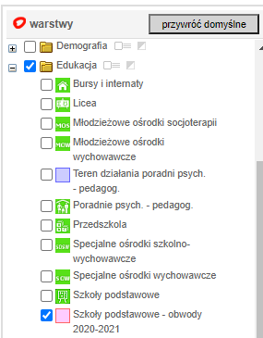

- Skorzystaj z wyszukiwarki adresu, która znajduje się po prawej stronie wyświetlonej mapy
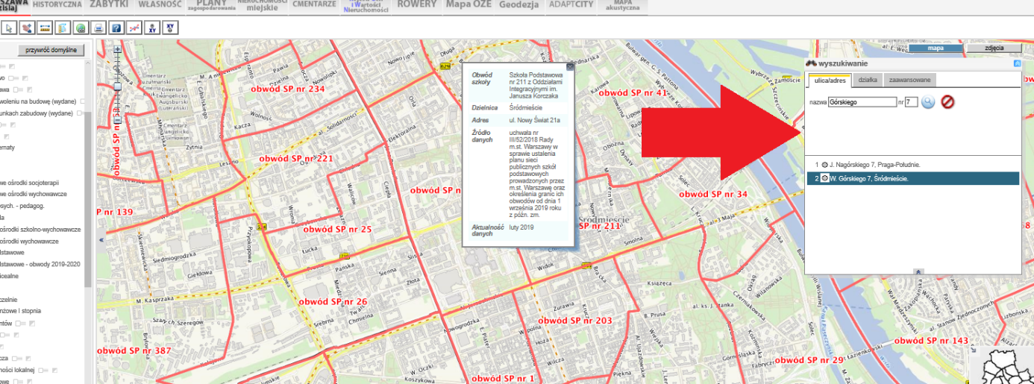
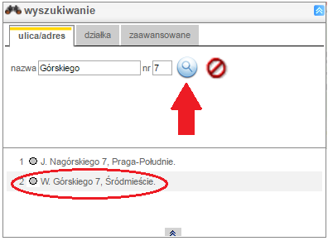
- Wpisz miejsce zamieszkania i kliknij
- Adres został zaznaczony na mapie
Obwodem szkoły jest obszar zaznaczony czerwonym kolorem (wokół )

Po najechaniu kursorem myszy na obszar obwodu wyświetlone zostaną dane o szkole obwodowej
